
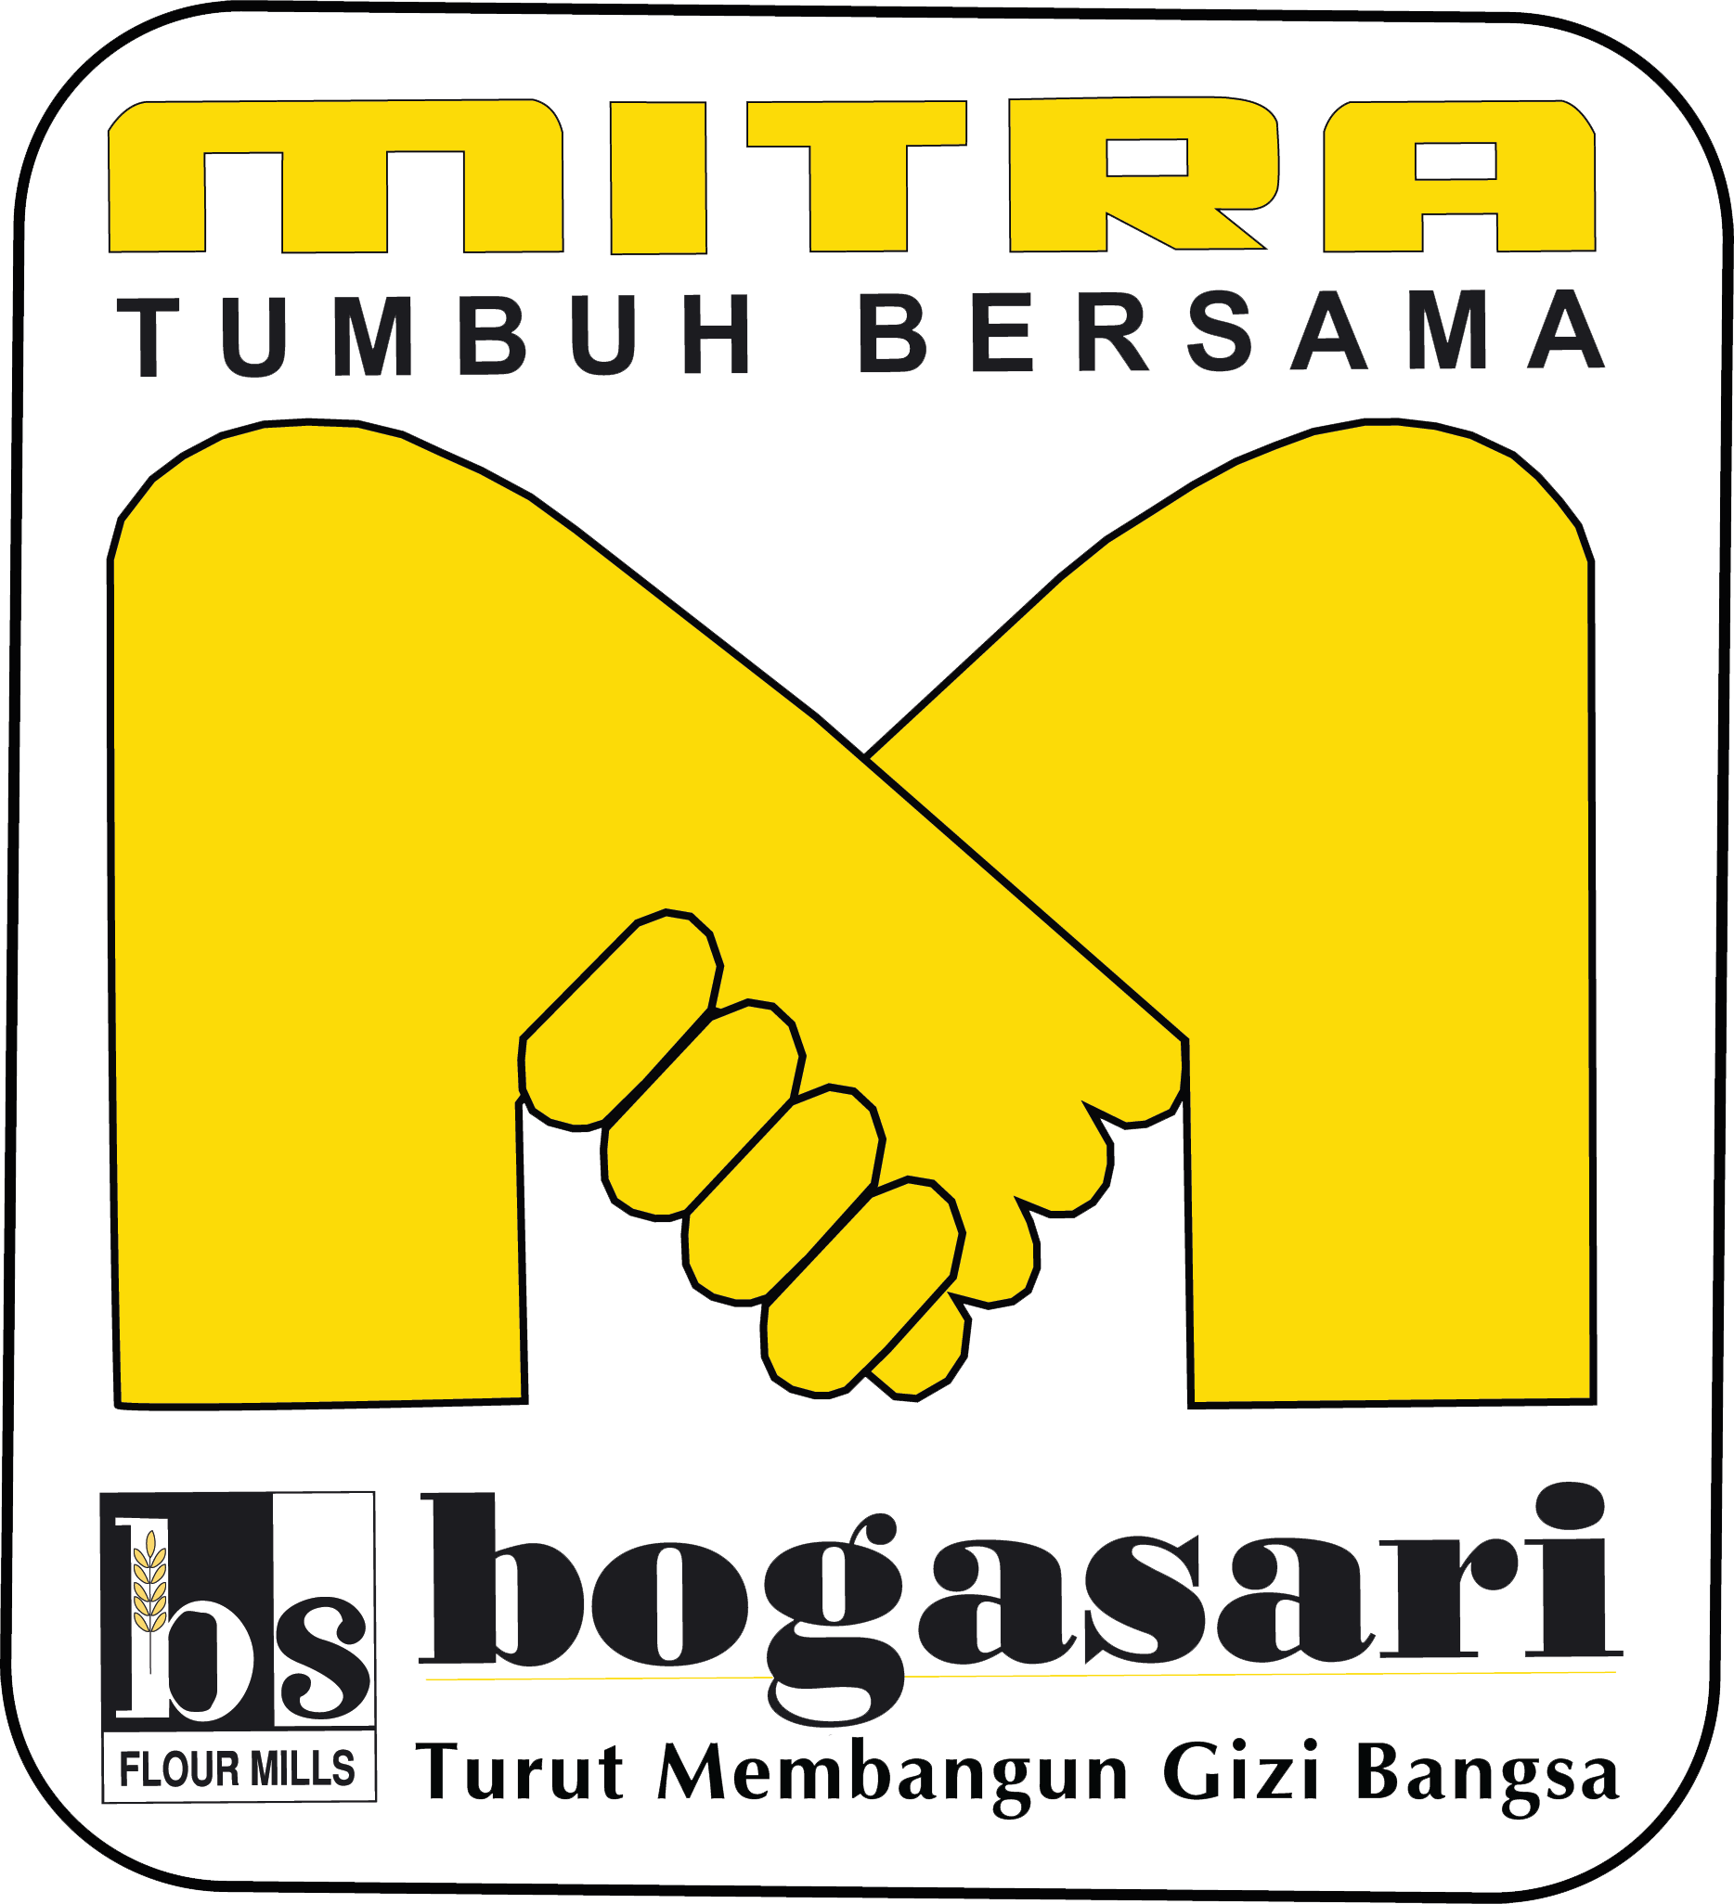
PANDUAN PEMBUATAN VIDEO Profil UKM
Nominator Bogasari SME Award 2018

Titik berat penilaian adalah pada tayangan video profil.
Agar gambaran tentang usaha UKM bisa secara jelas dan lengkap, pengambilan video mengikuti panduan di bawah ini:

Format : MP4/MPAG/AVI
Durasi : 3-5 menit

Urutan pengambilan gambar video profil UKM sebagai berikut:
No. | Lokasi | Narasi – Penjelasan tentang:
1. | Tempat Usaha | - Perkenalan nama pemilik, nama usaha, nama produk, alamat usaha, ID BMC
1. | Tempat Usaha | - Menjelaskan produk dan jenisnya, harga jual,
1. | Tempat Usaha | - Sejarah usaha dan perkembangannya
1. | Tempat Usaha | - Konsumsi terigu, merek yang digunakan, berapa banyak
1. | Tempat Usaha | - Kelengkapan perijinan
1. | Tempat Usaha | - Distribusi: Armada untuk distribusi
1. | Tempat Usaha | - Sistem Pemasaran, area pemasaran
1. | Tempat Usaha | - Karyawan:  - Jumlah, penerimaan karyawan, sistem pengupahan,  - Kesejahteraan, jam kerja
1. | Tempat Usaha | - Manajemen usaha: Manual/komputer
1. | Tempat Usaha | - Segmen pasar yang dituju, kenapa memilih segmen tersebut.
1. | Tempat Usaha | - Inovasi apa saja yang pernah dilakukan (produk, pemasaran, peralatan produksi dll)
2 | Keliling Tempat Usaha | - Pemilik usaha dishoot berkeliling lokasi sambil menjelaskan proses yang dilakukan di lokasi tersebut.
3 | Tempat Produksi | - Berkeliling Sambil Menjelaskan Proses Produksi
4 | Gudang | - Menjelaskan gudang bahan baku dan gudang produk.  - Proses keluar masuknya barang
5 | Tempat Packaging | - Menjelaskan proses pengemasan/packing
6 | Pembuangan limbah dll. | - Kontribusi terhadap sosial kemasyarakatan dan lingkungan hidup
7 | Outlet (kalau ada) | - Menjelaskan seputar outlet/toko/warung
8 | Lokasi lain yang dianggap perlu | - Hal-hal spesifik lain yang menurut UKM dapat memberikan nilai tambah dalam rangka memenangkan Award
9 | Penutup | - Harapan pengembangan usaha ke depan

Semoga dapat membantu UKM untuk hasil yang terbaik.

